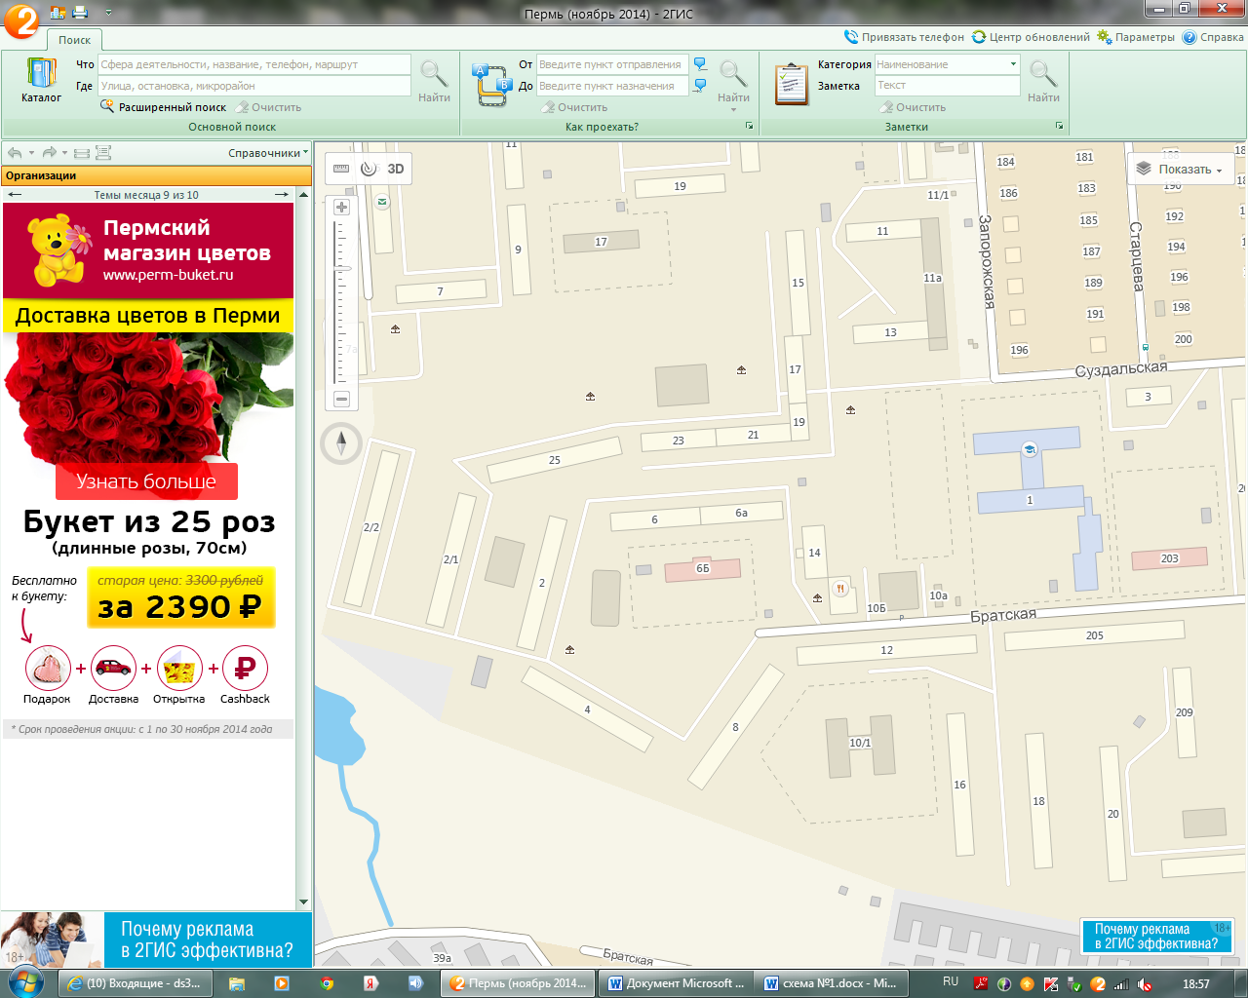 **II. План-схемы ОУ: МАДОУ «Детский сад№369» г. Перми, Братская 6 А**

**Схема организации дорожного движения в непосредственной близости от образовательного учреждения с размещением соответствующих технических средств, маршруты движения детей и расположение парковочных мест**



O:\Отдел ГИБДД УМВД России по г.Перми\Пропаганда\Белослудцева\знаки\zn1_17.gif

 Движение воспитанников и родителей МАДОУ «Детский сад№369» г. Перми

 Движение транспортных средств

 - искусственная неровность

 - пешеходный переход

 - место остановки автобуса

 -въезд запрещен

 -движение грузовых автомобилей запрещено

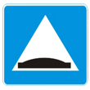- искусственная неровность

 - ограничение максимальной скорости

 - ограничение максимальной скорости

O:\Отдел ГИБДД УМВД России по г.Перми\Пропаганда\Белослудцева\знаки\пеш переход 5 19 2.gifO:\Отдел ГИБДД УМВД России по г.Перми\Пропаганда\Белослудцева\знаки\пеш переход 5 19 2.gifO:\Отдел ГИБДД УМВД России по г.Перми\Пропаганда\Белослудцева\знаки\иск неровность.png

O:\Отдел ГИБДД УМВД России по г.Перми\Пропаганда\Белослудцева\знаки\пеш переход 5 19 2.gif

